Agrob Buchtal Beckenkopfsystem Finnland II Formteile

Agrob Buchtal Solar Ceramics

Eigenschaften

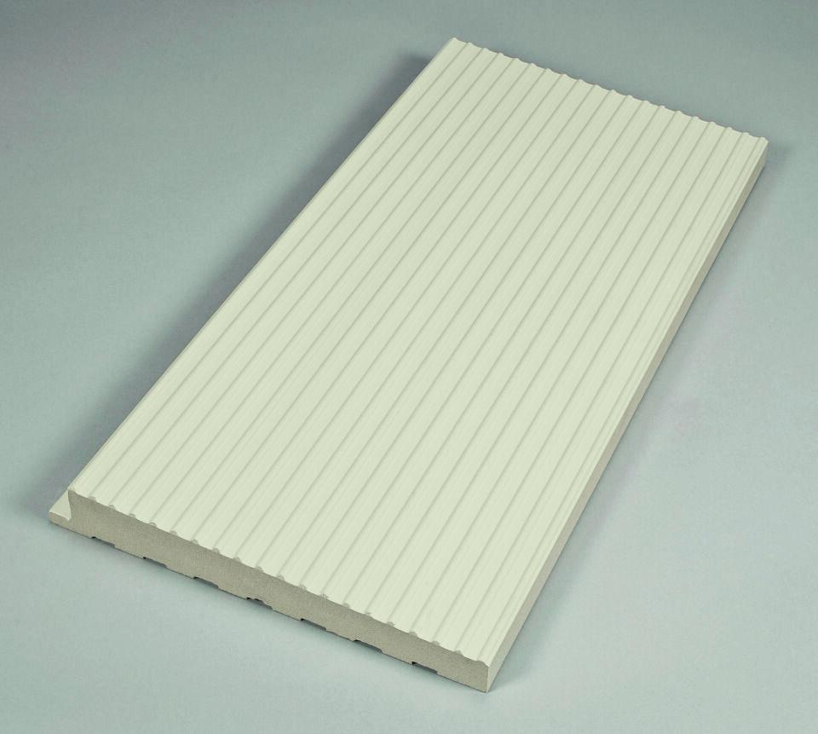

Bewertungsgruppe Rutschgefahr

C

Farbton

beige, blau, grau, schwarz, weiß

Oberfläche

gerillt, matt, profiliert

Produkt

Außenecke, Handfasssteine, Innenecke, Randstein, Rillenstein

Werkstoff

Steinzeug

Breite (mm)

49,00 - 244,00

Dicke (mm)

20,00 - 35,00

Länge (mm)

49,00 - 494,00

Klassifizierung Keramik

glasiert, DIN EN 14411 AIb, glasiert, DIN EN 14411 Alb, unglasiert, DIN EN 14411 AIb

Fugenbreite (mm)

6,00

Serie

Beckenkopfsystem Finnland